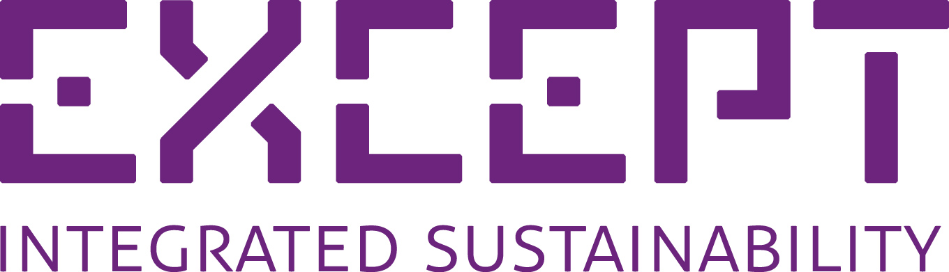
Persbericht
14 februari 2012

Onderwerp: Except Integrated Sustainability is met Polydome – een ontwerp voor systemisch duurzame glastuinbouw – genomineerd voor de Buckminster Fuller Challenge met een prijs van 100.000 dollar.

Rotterdam, 14 februari 2012 - Except Integrated Sustainability is trots op de publicatie van Polydome in de Buckminster Fuller Idea Index 1.0 vanaf dinsdag 14 februari 2012 (http://challenge.bfi.org/ideaindex). Polydome is een nieuw ontwerpparadigma voor glastuinbouw dat voedselproductie maximaliseert en milieuimpact minimaliseert. Dat doet het door middel van een ecosysteem van planten, dieren en paddestoelen.

“De Buckminster Fuller Challenge is (wereldwijd) de hoogste onderscheiding in maatschappelijk verantwoord ontwerp”, aldus Metroplis Magazine. Deze jaarlijkse prijs van 100.000 dollar ondersteunt de ontwikkeling en implementatie van projecten die een aanzienlijke potentie hebben oplossingen te bieden voor de meest urgente problemen van de mensheid. De jury bestaat uit toonaangevende mensen uit de wereld van wetenschap en design.

“De Buckminster Fuller Challenge heeft ons al vanaf het begin geïnspireerd. De missie van Except is om systemische oplossingen voor een duurzame toekomst te ontwerpen. Dat sluit naadloos aan op het doel van de Challenge,” verwoordt Eva Gladek, de projectleider van Polydome, de trots over de nominatie.

Over Polydome
Polydome kan bijdragen aan een zekerder en rechtvaardiger voedselsysteem voor de toenemende wereldbevolking. Het biedt een hoge opbrengst en verbindt materiaal- en voedselstromen en maatschappelijke waardestromen, zoals hoge kwaliteit werkgelegenheid. Het produceert een waaier aan klimaat- en energieneutraal voedsel en is bijzonder geschikt voor stedelijke voedselproductie. Polydome biedt een realistisch en rendabel antwoord op de wereldwijde vraag naar duurzame voedselvoorziening. Tegelijkertijd is het meer dan alleen een visie op duurzame landbouw: het beschrijft welke rol landbouw heeft in een duurzame samenleving.

Meer informatie en een korte video van het Polydome project kunt u vinden op de Except website: http://www.except.nl/consult/polydome/index.html.

Over het verloop van de wedstrijd
Except verwacht een serieuze kandidaat te zijn voor het winnen van de Challenge. Ze is vereerd om onderdeel te zijn geworden van dit netwerk dat systemisch denken en ontwerpen toepast bij het vinden van oplossingen met de grootschaligheid van impact die de wereld van vandaag nodig heeft. Als Except met Polydome wint, wordt het prijzengeld gebruikt om met partners in Nederland en de Verenigde Staten de eerste testlocatie op te zetten en het concept voor te bereiden voor commerciële uitrol.

Mensen die geïnteresseerd zijn in dit project worden van harte uitgenodigd om deel te nemen aan Buckminster Fuller's online community op de website van de Ideas Index (http://challenge.bfi.org/application_summary/3227#).

We zijn trots om geassocieerd te zijn met de Challenge. Hou ons in de gaten voor de semi-finals en de finale!

Contact Nederland:
Eva Gladek, Except Integrated Sustainability
+31 (0)10 - 7370215
eva@except.nl

Contact Verenigde Staten:
Ariana Bain, Except Integrated Sustainability
+1 (617) 794-4731
ariana@except.nl

Youtube video
ZIP-bestand met 300 DPI Polydome beelden
Projectpagina met het volledige rapport

